

**向日葵班今日动态**

3月10日

、月日

* 集体活动

绘本《我的超级爸爸》

今天宝宝们一起倾听了我的超级爸爸绘本故事，故事中讲述了爸爸在生活中既是搬运工、修理工、知识家，也是勇敢、胆小、强大而温柔的混合体。触发了宝宝们回忆自己的爸爸的形象，了解爸爸、理解爸爸、赞美爸爸，懂得学会爱自己的家庭和他人，成为一个充满爱、有能力爱的人。

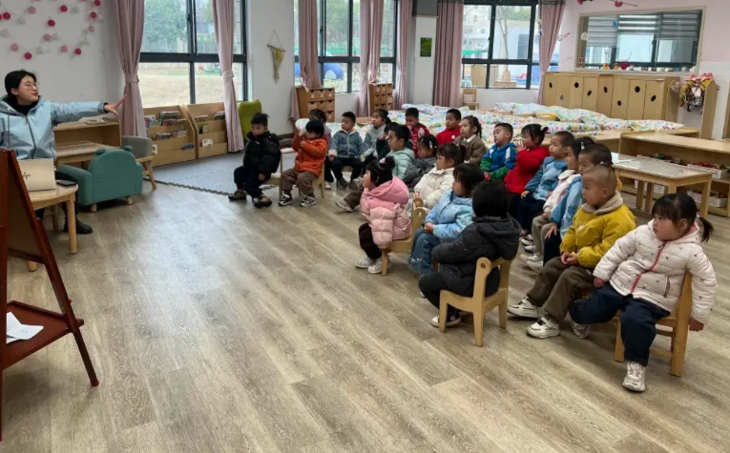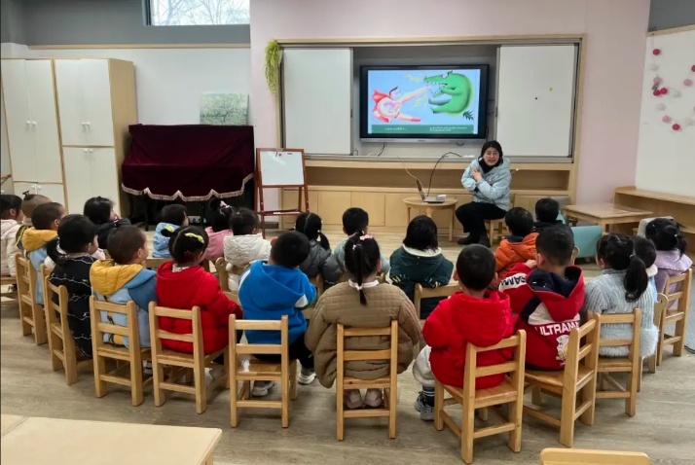

户外活动

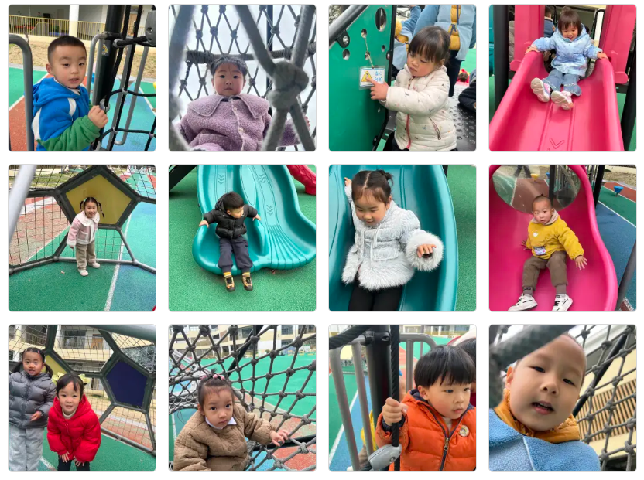 上午，宝宝们玩了滑滑梯的游戏。宝宝们逐渐能有序地排队走上台阶，从滑梯滑下来，耐心地等待同伴，再去游戏。

（还有照片请见一起长大APP）

今日食谱

早上：鲜牛奶、三明治煎饼、碧根果；

中午：南瓜饭、鸡翅闷鹌鹑蛋、大白菜炒肉片、豆苗蘑菇汤；

下午：小熊蛋糕、酸奶、哈密瓜、桂圆。

温馨提示

1.今天的幼儿活动照片已上传一起长大APP，家长们可以自行浏览并整理放入孩子的成长册。

2.最近天气早晚温差大，家长们给孩子可以采取“洋葱式”穿衣法，并关注天气，及时给孩子增添衣物哦！